Linux编译ESP8266\_RTOS\_SDK-2.0.0连接MQTT服务器步骤

1. Linux下搭建MQTT服务器
2. 下载Linux版本的EMQ软件包[emqttd-ubuntu16.04-v2.3.11.zip](http://emqtt.com/downloads/2318/ubuntu16_04)

<http://emqtt.com/downloads>

解压完复制到windows共享文件夹中。

1. 打开终端，cd到emqttd-ubuntu16.04-v2.3.11/emqttd/bin路径。

cd /mnt/Share/emqttd-ubuntu16.04-v2.3.11/emqttd/bin

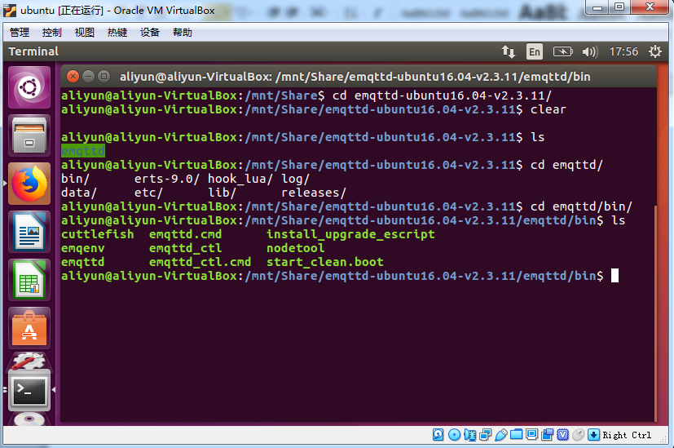

1. 执行以下命令运行。

./emqttd console

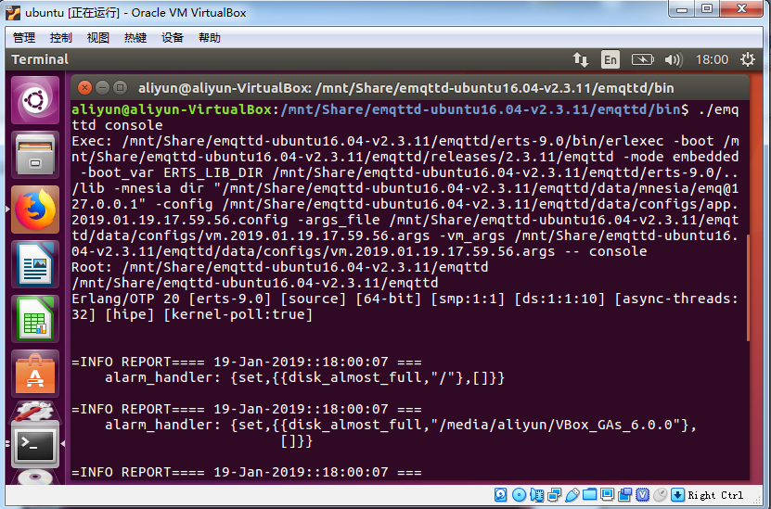

1. 浏览器打开[http://127.0.0.1:18083](http://127.0.0.1:18083/" \t "_blank)管理界面，账户名为admin，密码为public，点击登陆。

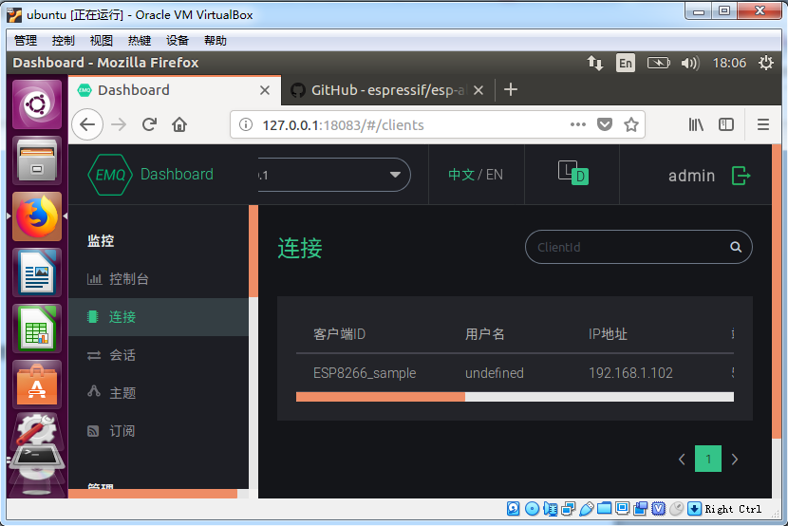

1. 修改虚拟机网络。连接方式采用桥接网卡方式。

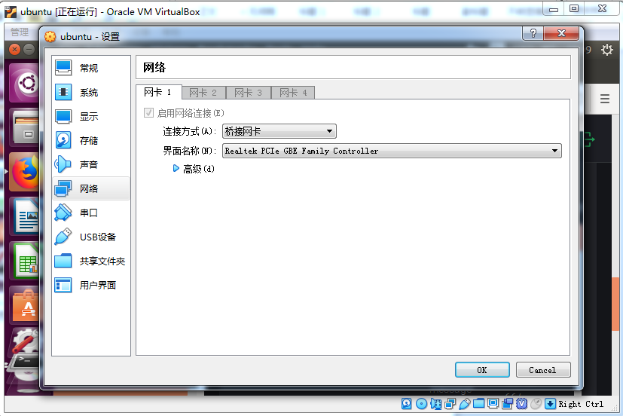

6． 输入ifconfig查看ip地址为192.168.1.103

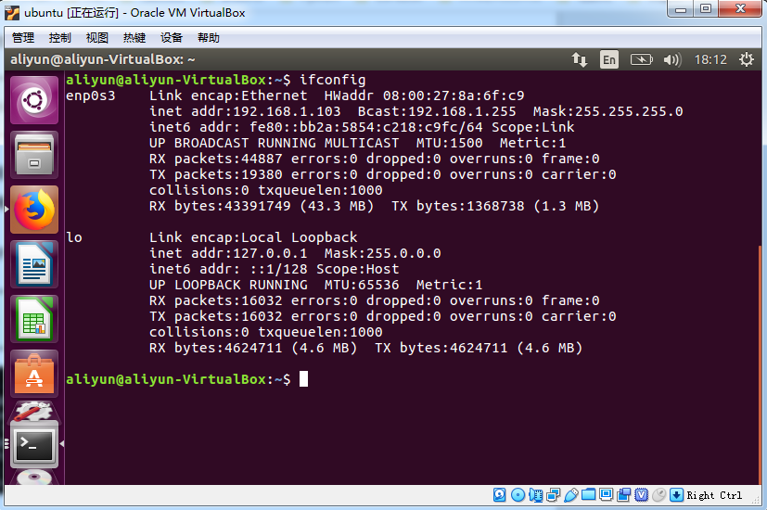

1. 设置编译环境
2. 解压ESP8266\_RTOS\_SDK-2.0.0源码到windows共享文件夹share里
3. 打开另一个终端，切换到源码的examples/mqtt\_demo目录中。

cd /mnt/Share/ESP8266\_RTOS\_SDK-2.0.0/examples/mqtt\_demo$

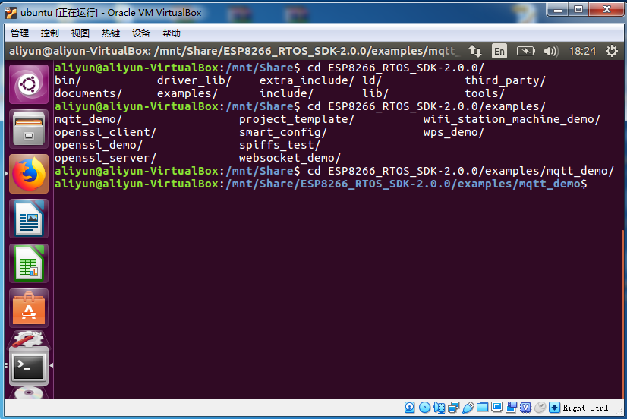

1. 设置SDK\_PATH,和BIN\_PATH环境变量。

export SDK\_PATH=/mnt/Share/ESP8266\_RTOS\_SDK-2.0.0/

export BIN\_PATH=/mnt/Share/ESP8266\_RTOS\_SDK-2.0.0/bin/

可以直接写入.profile中

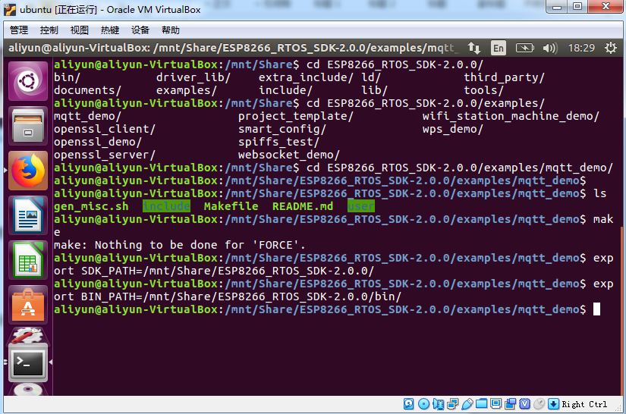

vim ~/.profile

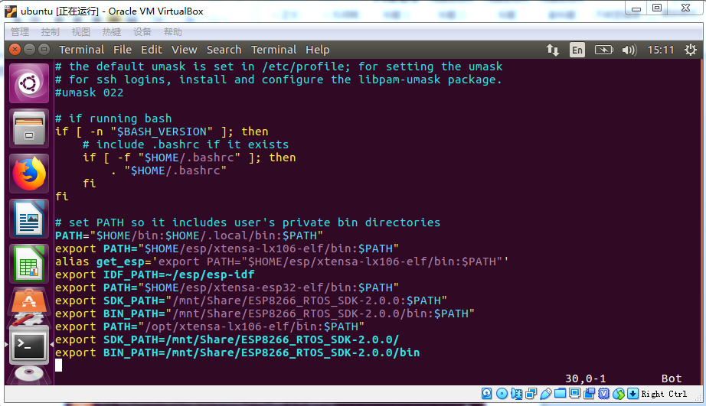

1. 编译工程，是否成功。

make 编译不成功，缺少xtensa-lx106-elf toolchain工具链

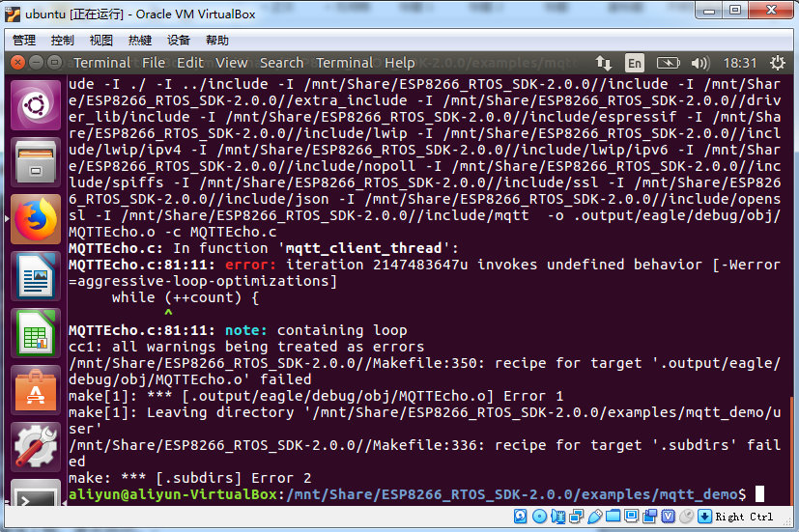

1. 添加toolchain工具链环境变量

PATH=/opt/xtensa-lx106-elf/bin:$PATH

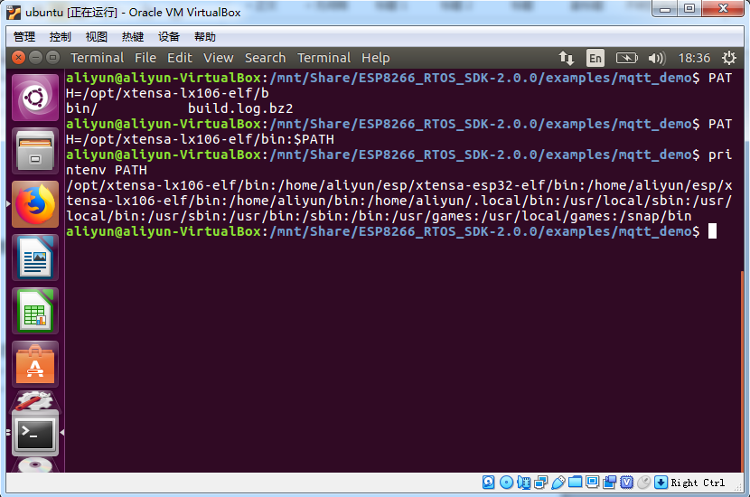

1. 重新编译工程。

make 成功！

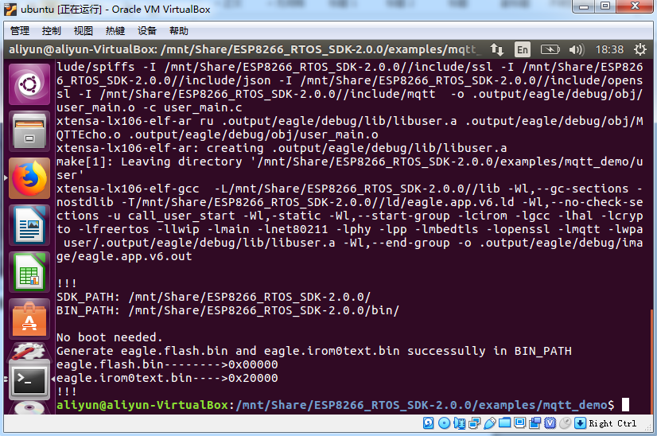

1. 修改ESP8266\_RTOS\_SDK-2.0.0\examples\mqtt\_demo源码
2. 在window修改ESP8266\_RTOS\_SDK-2.0.0\examples\mqtt\_demo\include的user\_config.h文件，修改wifi名字，密码和MQTT服务器ip地址。

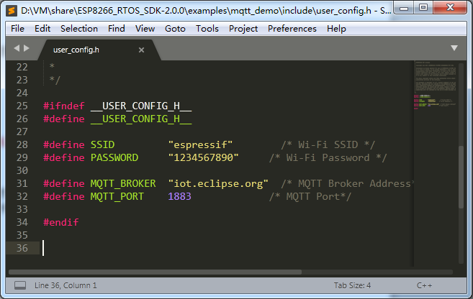

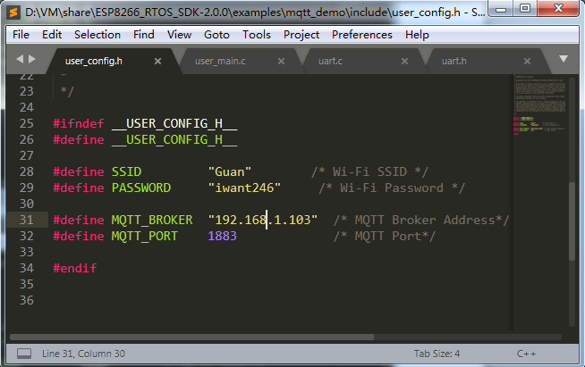

1. 修改ESP8266\_RTOS\_SDK-2.0.0\examples\mqtt\_demo\user的user\_main.c文件，

在文件中添加以下函数，用于修改UART0串口波特为115200。

#include "uart.h"

UART\_SetBaudrate(UART0, BIT\_RATE\_115200);

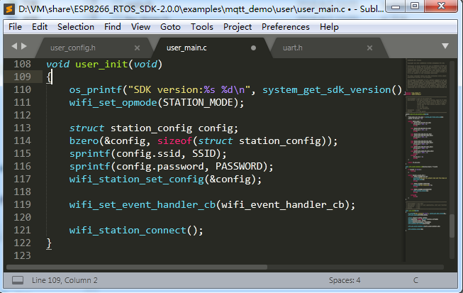

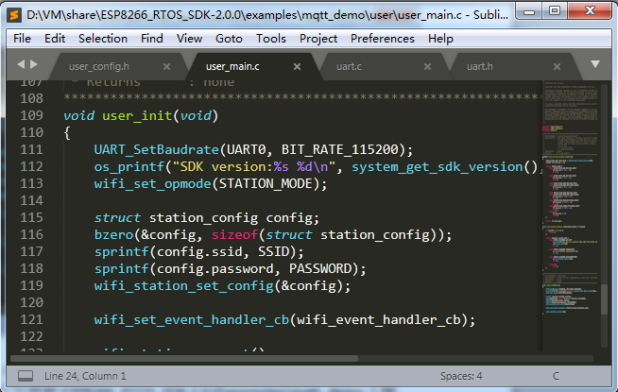

同时分别复制ESP8266\_RTOS\_SDK-2.0.0\driver\_lib下的include\ uart.h和driver\ uart.c两个文件到ESP8266\_RTOS\_SDK-2.0.0\examples\mqtt\_demo工程目录下进行编译。

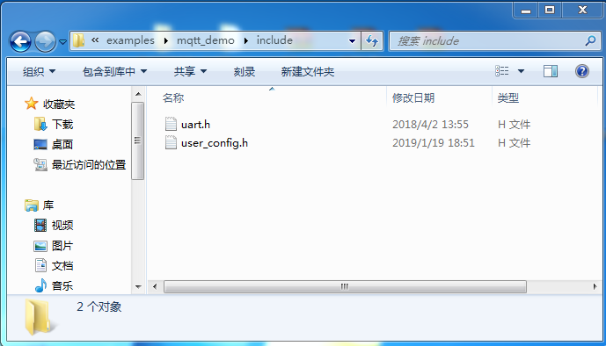

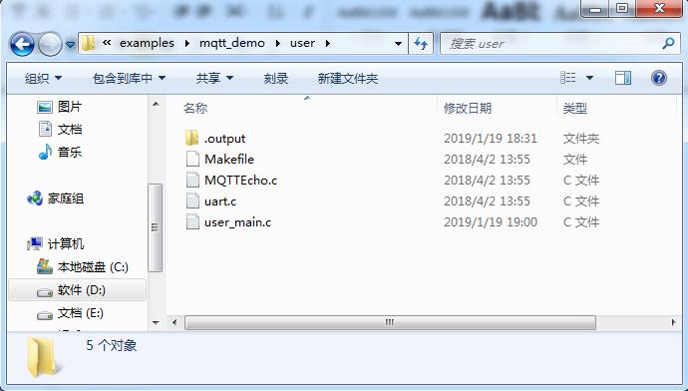

1. 切换回Linux中端，输入./gen\_misc.sh进行配置编译。

配置为1=user1.bin、2=40MHz、0=QIO、6=4096KB

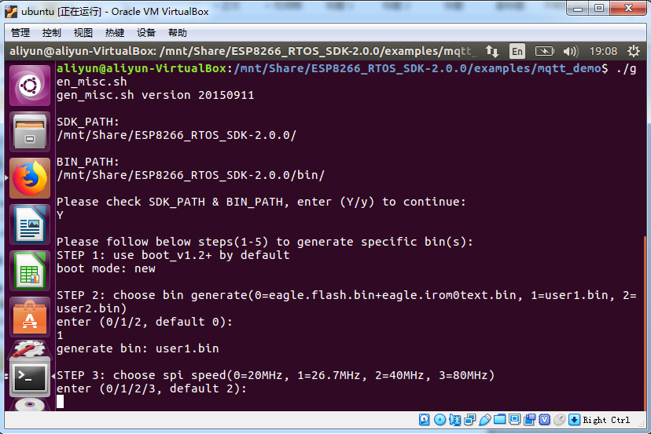

编译成功。

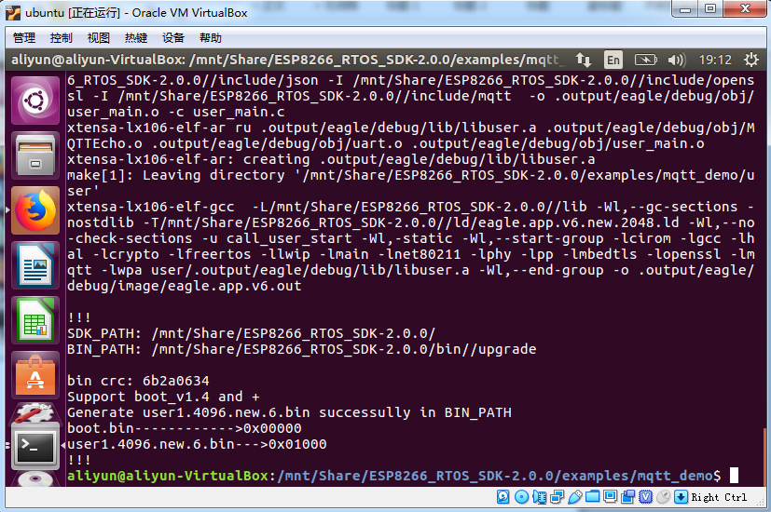

1. 烧写。

打开flash\_download\_tools，按图中地址烧写。

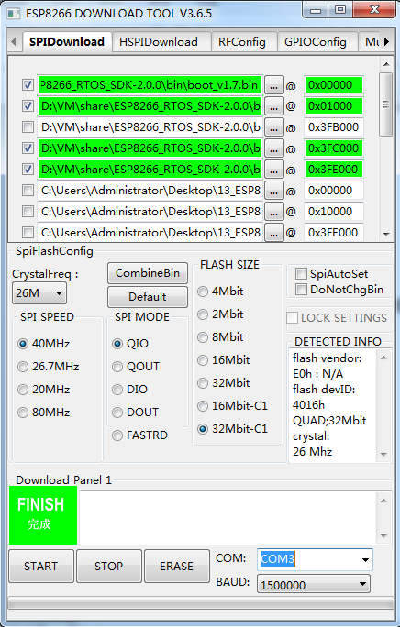

烧写完成后复位ESP8266，连接MQTT服务器成功！

